**บทที่ 2**

**ทฤษฎีและงานวิจัยที่เกี่ยวข้อง**

ในบทนี้จะกลาวถึงงานวิจัยหรือสิ่งประดิษฐ์ที่เกี่ยวของกับการออกแบบระบบตรวจจับการทำงานผิดปกติของพีแอลซีในกระบวนการควบคุมระดับโดยใช้การเรียนรู้ของเครื่อง

2.1 ทฤษฎีที่เกี่ยวของ

2.1.1 Automation Pyramid

2.1.2 กระบวนการควบคุมระดับของเหลวแบบ 4 ถัง  
 2.1.3 การใช้ PLC ในการควบคุมกระบวนการ

2.1.4 Human Machine Interface (HMI)

2.1.5 Feedforward Neural Network (FNN)

2.1.6 k-Nearest Neighbors (KNN)

2.2 งานวิจัยที่เกี่ยวข้อง

2.2.1 Parkinson's Disease Diagnosis Using Machine Learning

2.2.2 DIABETES CLASSIFICATION USING MACHINE LEARNING TECHNIQUES

2.2.3 A STUDY OF OPTIMAL VALUES WITH PID CONTROLLER USING RESPONSE SURFACE METHOD

2.2.4 Temperature Controller with PID Controller

2.2.5 CONTROL OF LIQUID LEVELS IN FOUR-TANK SIMULATION PROCESS

2.3 การเปรียบเทียบคุณสมบัติของงานวิจัยที่เกี่ยวของ และโครงงานที่นำเสนอ

**2.1** **ทฤษฎีที่เกี่ยวข้อง**

2.1.1 Automation Pyramid

Automation Pyramid คือ แนวคิดที่ใช้ในการแสดงโครงสร้างของระบบอัตโนมัติหรือการควบคุมการทำงานของอุปกรณ์ต่าง ๆ ในอุตสาหกรรมหรือการควบคุมกระบวนการต่าง ๆ ใน องคกร โดยประกอบด้วยชั้นหลัก ๆ ที่แบงออกเป็นสวนย่อย ๆ ซึ่งมีระดับความสำคัญและความ ซับซอนที่แตกต่างกัน แนวคิดนี้ช่วยใหผู้ออกแบบระบบอัตโนมัติสามารถวางแผนและสร้างระบบที่มี ประสิทธิภาพและการทำงานที่เป็นระบบได้ง่ายขึ้น จะใชแค 3 สวน ดังภาพที่ 2-1

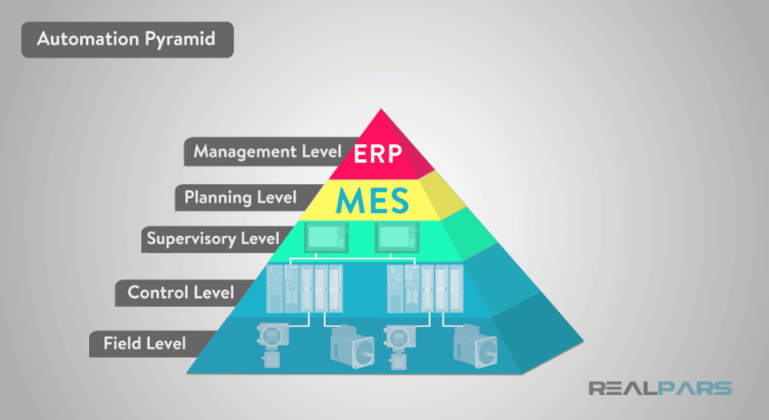

**ภาพที่ 2-1** พีระมิดอัตโนมัติในอุตสาหกรรม (Industrial automation pyramid)

**2.1.1.1 ระดับ 0 : Field (ภาคสนาม)**

เป็นระดับชั้นของอุปกรณ์ระดับ Field จำพวก เครื่องวัด เซนเซอร อุปกรณ์ส่งสัญญาณ กระบวนการผลิตทางอุตสาหกรรม และวาลวควบคุม ดังภาพที่ 2-2

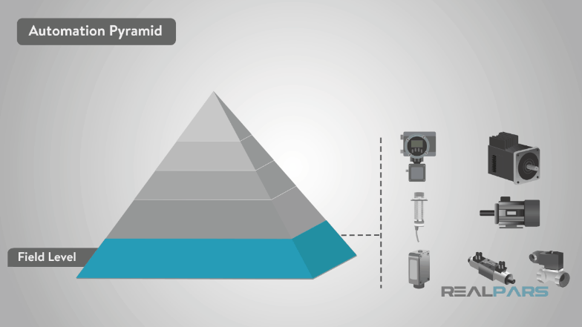

**ภาพที่** 2-2 ระดับ 1 : Field

**2.1.1.2 ระดับ 1 : Control (การควบคุม)**

เป็นระดับชั้นของการประมวลผลขอมูลต่าง ๆ เพื่อควบคุมแต่ละลูป โดยการประมวลผลจะเกี่ยวกับ การวัด การควบคุม การสั่งการ ซึ่งชั้นควบคุมจะช่วยใหสามารถควบคุม ตัวแปรทั้งหมด ทำหนาที่เป็นสมองของกระบวนการ โดยปกติจะประกอบไปด้วยตัวควบคุมโปรแกรม (PLC:Programmable Logic Controller) หรือ ระบบควบคุมแบบกระจายสวน (DCS: Distributed Control System) ซึ่งถ้าตองการควบคุมกระบวนการดวยตัวควบคุมหนึ่งหรือสองเครื่องสามารถ ควบคุมได้โดยใช PLC แต่ถาการดำเนินการที่ใหญ่กวามักจะตองใชระบบ DCS ในการควบคุม

โดยที่การควบคุมกระบวนการและวิเคราะห์ปัจจัยการผลิตจากเครื่องมือวัด ถา Input ไม่ตรงกับจุดที่ตั้งไวตัวควบคุมจะสง Output ไปยังตัวกระตุนเพื่อเปลี่ยนคากระบวนการจนกวาจะถึงจุด ตั้งอีกครั้ง ดังภาพที่ 2-3

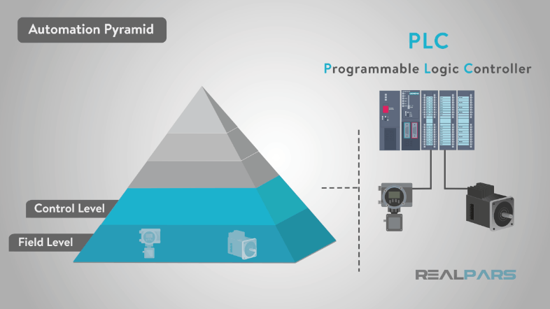

**ภาพที่ 2-3 ระดับ 2 : Control**

**2.1.1.3 ระดับ 2 : Supervisory (การกำกับดูแล)**

ในระดับชั้นนี้เป็นสวนที่ใชในการประมวลผลเพื่อควบคุมแต่ละหน่วยย่อย โดยแต่ละหน่วยย่อยจะเป็นการรวมลูปควบคุมหลายๆลูปเขาด้วยกัน

- การประสานงาน (Coordination) ระหว่างลูปควบคุมต่างๆภายในหน่วยย่อย

- การปรับคา (Adjustment) ของเป้าหมายและคาตัวแปรต่าง ๆ ที่เกี่ยวของ

- การสั่งการภายในหน่อยย่อย

ระดับนี้มีระบบการควบคุมดูแลและการได้รับข้อมูล (SCADA) สวนติดตอผู้ใชเครื่อง

(HMI: Human-Machine Interface) ยังอยู่ในชั้นนี้และผู้ประกอบการตรวจสอบขอมูลกระบวนการผ่าน ทางสวนติดตอผู้ใชและเก็บไวในฐานข้อมูล โดยการดำเนินงานของโปรแกรมซอฟต์แวร์ที่เก็บประวัติ ของขอมูลกระบวนการในชวงเวลาหนึ่ง ๆ ด้วยข้อมูลที่ผ่านมานี ้ทำใหสามารถศึกษารูปแบบและ แกปญหาได้หากมีคา Error ในกระบวนการได้ ภาพที่ 2-4

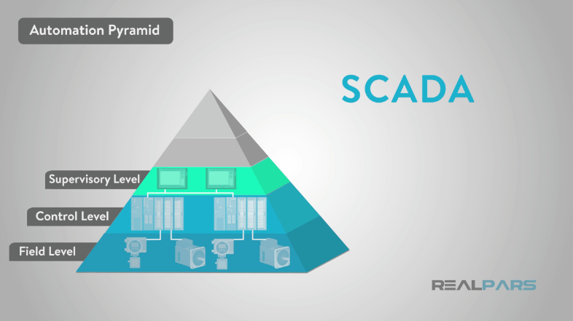

**ภาพที่ 2-4** ระดับ 3 : Supervisory

**2.1.2 กระบวนการควบคุมระดับของเหลวแบบ 4 ถัง**

**2.1.2.1 กระบวนการควบคุมระดับของเหลวแบบ 4 ถัง หรือ Four-Tank Process**

เป็นกระบวนการทางวิศวกรรมที่ใชเพื่อควบคุมระดับน้ำในถัง โดยมักนำมาใช ในการศึกษาและประยุกตในการสอนการควบคุมระบบของระบบควบคุมอัตโนมัติ ซึ่งเป็นสวนสำคัญใน วิชาวิศวกรรมควบคุม กระบวนการนี้มีทั้งแบบจำลองทางคณิตศาสตร์และการทดลองจริง เพื่อใหผู้เรียน เขาใจและศึกษาการทำงานของระบบควบคุมอัตโนมัติได้ดียิ่งขึ้น กระบวนการควบคุมระดับของเหลวแบบ 4 ถัง ประกอบด้วยถัง 4 ถังที่มีระดับน้ำ และมีการสงเสนทางของน้ำระหว่างถัง โดยใชวาลวหรือ Pump เพื่อควบคุมการไหลของน้ำในแต่ละถังตามที่ตองการคือการควบคุมใหระดับน้ำในแต่ละถังเขาใกลระดับที่ ตองการ และรักษาความสมดุลของระบบน้ำในถัง 4 ถังเหลานี้ กระบวนการนี้ช่วยในการศึกษาและเรียนรู เกี่ยวกับหลักการทำงานของระบบควบคุมอัตโนมัติ เชน การใชคอนโทรลเลอร์ (Controller) เพื่อปรับปรุง และควบคุมคาระดับน้ำ โดยใชขอมูลต่าง ๆ ไม่ว่าจะเป็นระดับน้ำปจจุบัน และค่าเป้าหมายของระดับน้ำ ที่ สงมาจากเซนเซอร (Sensor) เป็นตน

การศึกษากระบวนการควบคุมแบบ 4 ถัง เป็นที่นิยมในการสอนการควบคุมและความรู้ด้านวิศวกรรม ควบคุม และสามารถนำไปประยุกตใชในการควบคุมระบบต่าง ๆ ที ่มีการควบคุมระดับของสิ่งต่าง ๆ เชน การควบคุมระบบน้ำ การควบคุมอุณหภูมิ เป็นตน

ตัวอย่างกระบวนการควบคุมระดับของเหลวแบบ 4 ถังจากภาพที ่ 2-5 และ 2-6 อุปกรณ์การทดลอง และแผนภาพแสดงแทนสำหรับระบบระดับของเหลว 4 ถัง ระบบนี ้ประกอบด้วยถัง 4 ถัง ที่สัมพันธ์กัน เซ็นเซอรวัดระดับ 4 ตัวซึ่งอยู่ที่ดานบนของแต่ละถัง Pump 2 ตัว และในอุปกรณ์ทดลองนี้มี Pump ถัง 1,4 และ Pump 2 ปอนถัง 2,3 การไหลออกของถัง 3 กลายเป็นการปอนเขาบางสวนของถัง 1 การไหล ออกของ ถัง 4 เปลี่ยนเป็น Input บางสวนของ ถัง 2 ดังภาพที่ 2-5

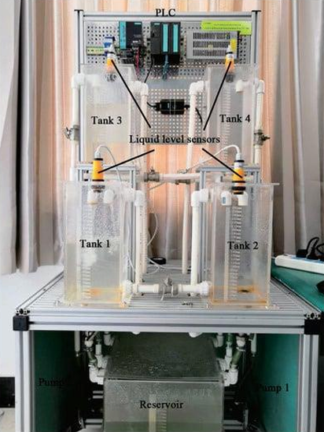

**ภาพที่ 2-5** รูปการทดลองจริงกระบวนการควบคุมระดับของเหลวแบบ 4 ถัง

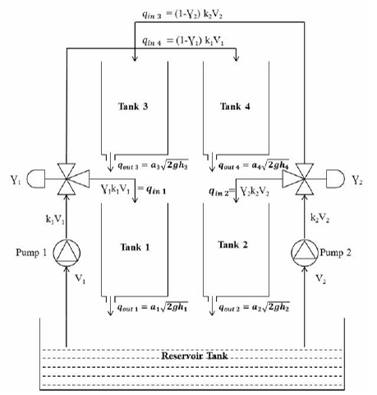

**ภาพที่ 2-6** แผนผังของโครงสร้างถังสี่เทา

จากภาพที่ 2-6 กระบวนการควบคุมระดับของเหลวแบบ 4 ถัง จะตองใชสมการทาง คณิตศาสตร์เข้าด้วย โดยที่ได้ตั้งสมการตาม qin ขึ้นอยู่กับแรงดันไฟฟา Input ที่จ่ายใหกับ Pump และ qout ขึ้นอยู่กับความเร่งเนื่องจากแรงโน้มถวงและหัวของน้ำในถัง qout สามารถกำหนดได้โดยการ ใชสมการของ Bernoulli และอัตราการไหลของของเหลว ดังนั้น

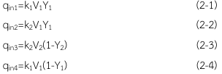

เมื่อ k1 คือ คาคงที่ของ Pump 1

k2 คือ คาคงที่ของ Pump 2

V1 คือ เป็นความเร็วของการไหลของน้ำผ่าน Pump 1

V2 คือ เป็นความเร็วของการไหลของน้ำผ่าน Pump 2

qin คือ อัตราการไหลเขา

qout คือ อัตราการไหลออก

Y1 คือ สัดสวนของความเร็วการไหลของวาลว 1

Y2 คือ สัดสวนของความเร็วการไหลของวาลว 2

 (2-5)

เมื่อ ai คือ พื้นที่หนาตัดของทอทางออก

g คือ ความเร่งเนื่องจากแรงโน้มถวง

hi คือ แสดงระดับน้ำในแต่ละถัง

2.1.2.2 สมการทางคณิตศาสตร์ ถังที่ 1

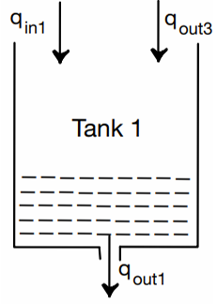

**ภาพที่ 2-7** สมการสมดุลมวลสำหรับถังที่ 1

จากภาพที่ 2-7 ใชกฎการอนุรักษมวล,[อัตราการสะสม]=[อัตราการไหลเขา]-[อัตราการไหลออก]

 (2-6)

เมื่อ A1 คือ แสดงถึงพื้นที่หนาตัดของถังที่ 1

dh1 คือ การเปลี่ยนแปลงในระดับน้ำในถังที่ 1 ตามเวลา

dt คือ ความเปลี่ยนแปลงของตัวแปร

qin1 คือ อัตราการไหลเขาของถัง 1

qout1 คือ อัตราการไหลออกจากถัง 1

qout3 คือ ไหลออกจากถัง

Y1 คือ สัดสวนของความเร็วการไหลของวาลว 1

k1 คือ คาคงที่ของ Pump 1

V1 คือ เป็นความเร็วของการไหลของน้ำผ่าน Pump 1

a3 คือ พื้นที่หนาตัดของทอทางออกของถัง 3

a1 คือ พื้นที่หนาตัดของทอทางออกของถัง 1

2.1.2.3 สมการทางคณิตศาสตร์ ถังที่ 2

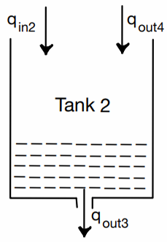

**ภาพที่ 2-8** สมการสมดุลมวลสำหรับถังที่ 2

จากภาพที่ 2-8 ใชกฎการอนุรักษมวล,[อัตราการสะสม]=[อัตราการไหลเขา]-[อัตราการไหลออก]

 (2-7)

เมื่อ A2 คือ แสดงถึงพื้นที่หนาตัดของถังที่ 2

dh2 คือ การเปลี่ยนแปลงในระดับน้ำในถังที่ 2 ตามเวลา

qin2 คือ อัตราการไหลเขาของถังที่ 2

qout4 คือ อัตราการไหลออกของถังที่ 4

qout2 คือ อัตราการไหลออกของถังที่ 2

Y2 คือ สัดสวนของความเร็วการไหลของวาลว 2

k2 คือ คาคงที่ของ Pump 2

V2 คือ ความเร็วของการไหลของน้ำผ่าน Pump 2

a4 คือ พื้นที่หนาตัดของทอทางออกของถัง 4

2.1.2.4 สมการทางคณิตศาสตร์ ถังที่ 3

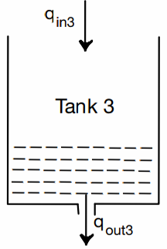

**ภาพที่ 2-9** สมการสมดุลมวลสำหรับถังที่ 3

จากภาพที่ 2-9 ใชกฎการอนุรักษมวล,[อัตราการสะสม]=[อัตราการไหลเขา]-[อัตราการไหลออก]

 (2-8)

เมื่อ A3 คือ พื้นที่หนาตัดของถังที่ 3

dh3 คือ การเปลี่ยนแปลงระดับน้ำของถังที่ 3

qin3 คือ อัตราการไหลเขาของถังที่ 3

2.1.2.5 สมการทางคณิตศาสตร์ ถังที่ 4

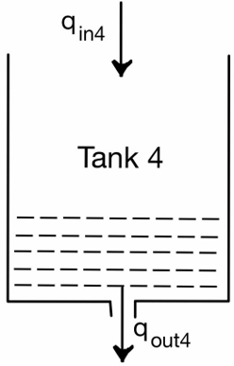

**ภาพที่ 2-10** สมการสมดุลมวลสำหรับถังที่ 4

จากภาพที่ 2-10 โดยใชกฎการอนุรักษมวล,[อัตราการสะสม]=[อัตราการไหลเขา]-[อัตราการไหลออก]

(2-9)

เมื่อ A4 คือ แสดงถึงพื้นที่หนาตัดของถังที่ 4

dh4 คือ การเปลี่ยนแปลงในระดับน้ำในถังที่ 4 ตามเวลา

qin4 คือ อัตราการไหลเขาของถังที่ 4

สมการสุดท้าย

 (2-10)

 (2-11)

 (2-11)

 (2-11)

การควบคุมระดับน้ำในถัง 4 ถังเป็นแนวทางที ่สำคัญในอุตสาหกรรมอาทิ เชน อุตสาหกรรม เครื่องดื่ม อุตสาหกรรมที่เกี่ยวของกับน้ำ หรือระบบการจ่ายน้ำ เป็นตน ซึ่งสามารถปรับใชในหลายๆ รูปแบบและใชงานที่หลากหลาย เชน โรงงานผสมสารเคมี เป็นตน การควบคุมระดับน้ำในถังเป็นสวน สำคัญในการผสมสารเคมีที่ตองการสังเคราะห์ในโรงงานผลิตเคมี เพื่อปรับสมดุลและควบคุมคุณภาพ ของผลิตภัณฑ์

การควบคุมระดับน้ำในถังเป็นสิ่งสำคัญในหลายอุตสาหกรรมและสามารถปรับใชในหลากหลายการใช งานเพื่อควบคุมและคำนวณการไหลของน้ำในระบบอย่างมีประสิทธิภาพและถูกต้อง

**2.1.3 การใช้ PLC ในการควบคุมกระบวนการ**

หลักการควบคุมระดับน้ำแบบ 4 ถัง ด้วย PLC (Programmable Logic Controller) เป็น กระบวนการที ่ใชระบบคอมพิวเตอร์ที่เข้ารหัสและประมวลผลคำสั่งเพื่อควบคุมการทำงานของ เครื่องจักรหรือระบบต่าง ๆ ในกรณีนี้คือการควบคุมระดับน้ำแบบ 4 ถัง โดยใช PLC เป็นตัวควบคุม โปรแกรมใน PLC จะถูกเขียนขึ้นมาเพื่อประมวลผลข้อมูลและตัดสินใจในการควบคุมระดับน้ำในแต่ ละถังตามที่กำหนดไวในโปรแกรม ในถังจะติดตั้งเซ็นเซอรหรือเซนเซอรตรวจวัดระดับน้ำ การตรวจวัด น้ำจะได้รับข้อมูลและสงข้อมูลกลับมายัง PLC เพื่อใชในการประมวลผล PLC จะรับข้อมูลระดับน้ำ จากเซนเซอรและนำเขาสู่โปรแกรมที ่เขียนไวใน PLC ซึ่งเป็นโปรแกรมควบคุมและตรวจสอบเงื่อนไข การทำงาน เชน คาระดับน้ำสูงเกินกวาที ่กำหนดหรือต่ำกวาเกณฑที ่กำหนด โปรแกรมใน PLC จะทำ การตรวจสอบข้อมูลระดับน้ำและเปรียบเทียบกับเกณฑที่กำหนดในการควบคุมระดับน้ำ เชน ถา ระดับน้ำต่ำกวาเกณฑที ่กำหนด PLC จะเปิดวาล์วหรือเปิด Pump เพื่อเติมน้ำเขาสู่ถัง เมื่อ PLC ตัดสินใจในการควบคุมระดับน้ำ จะสั่งใหวาลวหรือ Pump ทำงานตามที ่กำหนด การควบคุมนี้ สามารถทำได้ผ่านสัญญาณควบคุมทางดิจิตอลหรืออนาล็อก (Analog) ขึ้นกับชนิดของอุปกรณ์ที ่ใช PLC จะทำงานอยางต่อเนื่องเพื่อตรวจสอบและปรับคาระดับน้ำในถังใหเป็นไปตามเกณฑที่กำหนด โดยตรวจวัดและปรับคาระดับน้ำเป็นรอบๆ ตามที่กำหนดไวในโปรแกรม PLC สามารถทำการบันทึก ข้อมูลเกี่ยวกับการควบคุมระดับน้ำ และสามารถสงข้อมูลรายงานออกมาเพื่อใหข้อมูลเกี่ยวกับ สถานการณ์ทำงาน

**2.1.3.1 PLC รุ่น S7-1200 CPU1214C DC/DC/DC**

PLC (Programmable Logic Controller) เป็นอุปกรณ์ที่ใชในการควบคุม เครื่องจักรและกระบวนการผลิตต่าง ๆ โดยมีลักษณะการทำงานเป็นแบบลอจิกหรือแบบซีเควนซ มัน ทำงานร่วมกับเซ็นเซอรเพื่อตรวจจับและส่งสัญญาณไปยังอุปกรณ์ควบคุมการทำงาน ตัว PLC ประมวลผลคำสั่งที ่โหลดลงไปและส่งสัญญาณเอาต์พุตเพื่อควบคุมเครื่องจักร เชน มอเตอร์ วาลวลม ไฟสองสว่าง และสัญญาณเตือน และขนาดของ PLC จะขึ้นอยูกับความจุของหน่วยความจำโปรแกรม และจำนวนของ Input และเอาต์พุตที่สามารถรองรับได้สูงสุด

Specification PLC รุน S7-1200 CPU1212C DC/DC/DC

* มีตัวจ่ายไฟรวมที่รองรับทั้ง DC (24 V DC)
* มีการจายกระแสเซ็นเซอร/โหลดแบบ 24 V ภายในตัว, รองรับกระแสเอาต์พุตสูงสุด 300 mA สำหรับเซ็นเซอรและเอ็นโคเดอร, สามารถใชเป็นจ่ายพลังงานได้เช่นกัน
* มีเอาต์พุตดิจิตอลทั้งหมด 10 ชอง, ทั้ง 24 V DC หรือ relay
* มีข้อมูลแอนนะล็อกเขาสู่ระบบ 2 ชอง (0-10 V)
* มีเอาต์พุตพัลส์ (PTO) ที่ความถี่สูงสุด 100 kHz
* มีเอาต์พุตพัลส์แบบ PWM ที่ความถี่สูงสุด 100 kHz

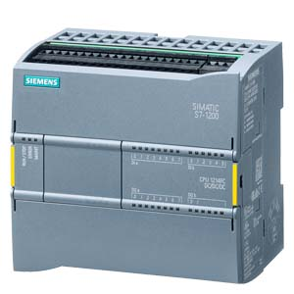

**ภาพที่ 2-11** PLC Siemens

**2.1.4 Human Machine Interface (HMI)**

Human Machine Interface (HMI) เป็นอุปกรณ์แสดงผลที่ช่วยใหผู้ใชสามารถ โตตอบกับระบบ และแลกเปลี่ยนข้อมูลกับเครื่องจักร อุปกรณ์ หรือ ระบบอัตโนมัติได้ มีการใชกัน อย่างแพรหลายในหลายอุตสาหกรรมต่าง ๆ เชน รถยนต์ ความบันเทิง อิเล็กทรอนิกส์ อุปกรณ์ การแพทย์ การธนาคาร และอุตสาหกรรมการผลิต ในการใชงานทางอุตสาหกรรม หนาที่หลักของ HMI คือการแลกเปลี่ยนข้อมูลแบบเรียลไทมระหว่างมนุษย์และอุปกรณ์การผลิตผ่านตัว PLC , อุปกรณ์ปรับค่าความถี่ (VFD) และมิเตอร์ต่าง ๆ หนาจอ HMI สามารถแสดงขอมูลปจจุบัน แสดงผล ยอนกลับได้ นอกจากนั้นยังดำเนินการรับคำสั่งการทำงานผ่านอุปกรณ์ Input เชน หนาจอสัมผัส แปนพิมพ หรือเมาส เป็นตน ดังภาพที่ 2-12

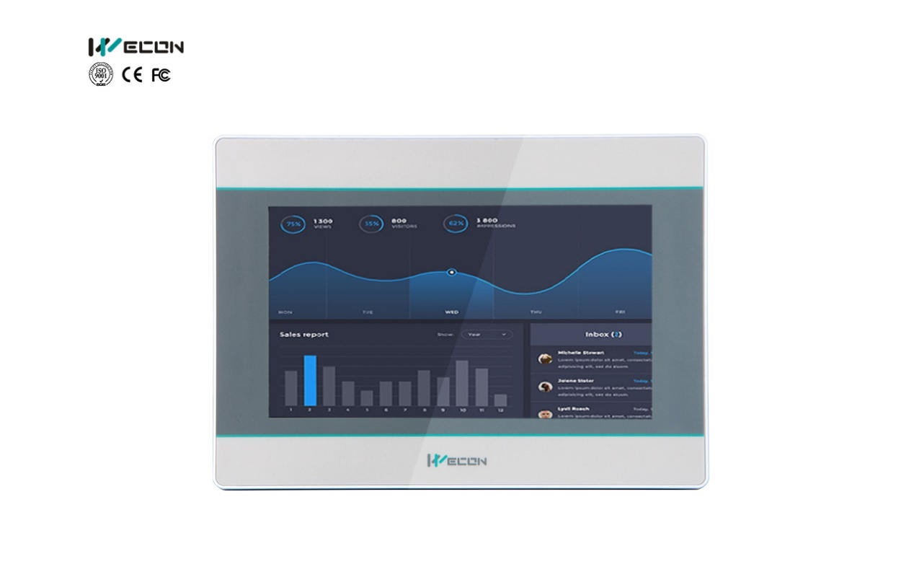

**ภาพที่ 2-12** Wecon New Style 7 inch HMI PI3070i

**2.1.4 Feedforward Neural Network (FNN)**

Feedforward Neural Network (FNN) หรือที่มักเรียกว่า Multilayer Perceptron (MLP) เป็นโครงข่ายประสาทเทียมที่พื้นฐานที่สุด ซึ่งประกอบด้วย:

* + ชั้นอินพุต (input layer): รับข้อมูลเข้า
  + ชั้นซ่อน (hidden layers): ประมวลผลข้อมูลผ่านเซลล์ประสาท (neurons)
  + ชั้นเอาท์พุต (output layer): ให้ผลลัพธ์

MLP มีเลเยอร์ที่ซ่อนอยู่อย่างน้อยหนึ่งเลเยอร์ ในขณะที่ FNN อาจมีเลเยอร์หนึ่งเลเยอร์ขึ้นไป รวมถึงเลเยอร์เดียว MLP แสดงถึง FNN ประเภทขั้นสูงที่ออกแบบมาโดยเฉพาะเพื่อจับความสัมพันธ์ที่ไม่เป็นเชิงเส้นและซับซ้อนในข้อมูลโดยใช้ชั้นของเซลล์ประสาทหลายชั้น

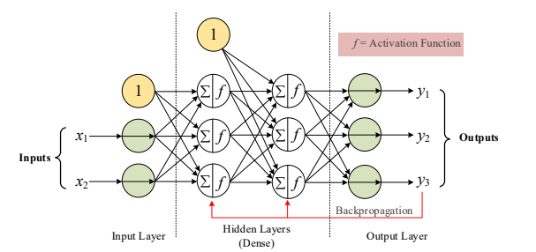

**ภาพที่ 2-13** การจำแนก FNN เชิงเส้น

**2.1.5 k-Nearest Neighbors (KNN)**

k-Nearest Neighbors (KNN) เป็นหนึ่งในอัลกอริธึมที่ใช้สำหรับการจำแนกประเภท (Classification) และการถดถอย (Regression) ซึ่งง่ายและมีแนวคิดที่ตรงไปตรงมา โดยหลักการของ KNN คือการใช้ความคล้ายคลึงกันของข้อมูลเพื่อทำนายผลลัพธ์ใหม่ๆ โดยไม่ต้องมีการฝึกโมเดล (ไม่มีการเรียนรู้ในเชิงพาณิชย์เหมือนโมเดลอื่นๆ เช่น Neural Networks หรือ SVM)

หลักการทำงานของ KNN:

1. การกำหนดค่า k: กำหนดจำนวนของ "เพื่อนบ้าน" หรือ "neighbors" ที่ใช้ในการตัดสินใจ
2. การคำนวณระยะทาง: ใช้การคำนวณระยะห่าง (distance) เพื่อหา "เพื่อนบ้าน" ที่ใกล้ที่สุด
3. การตัดสินใจ

* สำหรับ Classification: การทำนายจะเลือกคลาสที่เกิดขึ้นมากที่สุดใน k เพื่อนบ้าน
* สำหรับ Regression: การทำนายจะใช้ค่าเฉลี่ยของค่าผลลัพธ์จาก k เพื่อนบ้าน

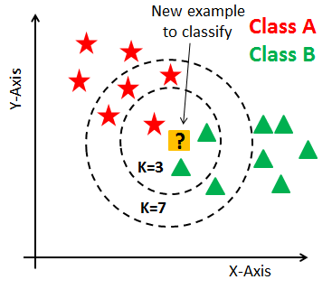

**ภาพที่ 2-14** การคำนวณเพื่อนบ้านที่ใกล้ที่สุด

**2.2 งานวิจัยที่เกี่ยวข้อง**

**2.2.1 Parkinson's Disease Diagnosis Using Machine Learning**

จัดทำขึ้นโดย นายหัสพล ธัมมิกรัตน์ จากวิทยานิพนธ์นี้เป็นส่วนหนึ่งของการศึกษาตามหลักสูตรปริญญาวิศวกรรมศาสตร์มหาบัณฑิต สาขาวิชาวิศวกรรมคอมพิวเตอร์ ภาควิชาวิศวกรรมคอมพิวเตอร์ ผลงานวิจัยนี้ได้รับการเผยแพรวันที่ 13 กันยายน 2564 งานวิจัยนี้ นำเสนอวิธีการวินิจฉัยโรคพาร์กินสันด้วยการใช้การเรียนรู้ของเครื่อง สำหรับการตรวจพบโรคพาร์กินสันในระยะเริ่มต้น โดยใช้โครงข่ายประสาทเทียมแบบวนซ้ำชนิดพิเศษ Long Short-Term Memory กับข้อมูลโรคพาร์กินสันที ่ได้รับจากผู้เชี่ยวชาญของ โรงพยาบาลจุฬาลงกรณ์

Long Short-term Memory networks (LSTMs) แปลงความจำของตัวเองไปในทางที่ ค่อนข้างแม่นยำถูกต้องด้วยการ specific learning mechanisms สำหรับทุกเศษเสี้ยวข้อมูลที ่จะจำ ที่จะปรับตัว ที่จะสนใจ ซึ่งจะช่วยให้สามารถติดตามข้อมูลได้ในระยะเวลาที่นานกว่า

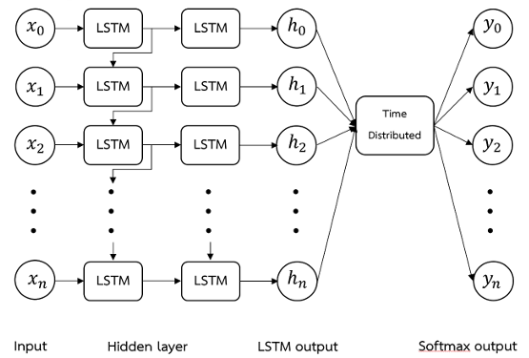

**ภาพที่ 2-15** LSTM architecture

**2.2.2 DIABETES CLASSIFICATION USING MACHINE LEARNING TECHNIQUES**

จัดทำขึ้นโดย นางสาวเมธาพร ผ่องยิ่ง จากวิทยานิพนธ์นี้เป็นส่วนหนึ่งของการศึกษาตามหลักสูตรวิทยาศาสตร์มหาบัณฑิต สาขาวิชาสถิติประยุกต์ โดยในงานวิจัยนี้มีวัตถุประสงค์เพื่อเปรียบเทียบประสิทธิภาพ ของเทคนิคที่ใช้ในการสร้างแบบจําลอง Machine learning สำหรับการจำแนกการเป็นโรคเบาหวาน กรณีที่พิจารณาและไม่พิจารณาอิทธิพลร่วม 4 เทคนิค ได้แก่ เทคนิคต้นไม้ตัดสินใจ (Decision tree) เทคนิคต้นไม้ป่าสุ่ม (Random Forest) เทคนิคซัพพอร์ตเวกเตอร์แมชชีน (Support Vector Machine) และเทคนิคเพื่อนบ้านใกล้ที่สุด (K-Nearest Neighbor) โดยมีเกณฑ์ที่ใช้ในการทดสอบ ประสิทธิภาพของการจำแนก คือ ค่าความถูกต้อง (accuracy) ค่าความเที่ยง (precision) ค่าความ ครบถ้วน (recall) และค่าคะแนน F1 (F1-score) ที่ให้ค่ามากที่สุด

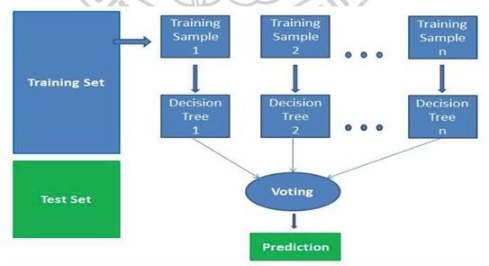

**ภาพที่ 2-16** การทำงานของอัลกอริทึม Random forest

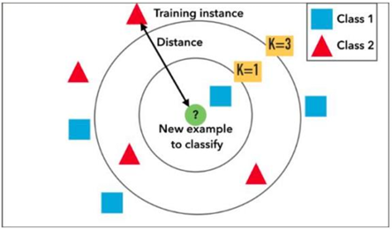

**ภาพที่ 2-17** การจำแนกประเภทด้วยเทคนิคเพื่อนบ้านใกล้ที่สุด

**2.2.3** **A STUDY OF OPTIMAL VALUES WITH PID CONTROLLER USING RESPONSE SURFACE METHOD**

จัดทำขึ้นโดย นาย อามิณฑ์ หล้าวงศ์ และ นาย ศุภกิจ เศิกศิริ จากสาขาวิชาวิศวกรรมอุตสาหการ คณะวิศวกรรมศาสตร์และเทคโนโลยีอุตสาหกรรม มหาวิทยาลัยกาฬสินธุ์ ในงานวิจัยนี้ได้เสนอวิธีการปรับค่าระบบควบคุมพีไอดี โดยใช้วิธีการหาค่าที่เหมาะสม ด้วยการออกแบบการทดลองแบบบ๊อก-เบห์เคน และวิธีพื้นผิวตอบสนอง จากการทดลองใน แบบจำลองพีไอดีด้วยไมโครซอฟต์เอกเซลล์ เพื่อใช้เป็นแนวทางในการปรับค่าควบคุมการ ทำงานของอุปกรณ์ในโรงงานอุตสาหกรรม

โดยค่าที่นำไปในการคำนวณเป็นค่าความผิดพลาดที่หาจากความแตกต่างระหว่าง ค่าที่ตั้ง (Target) กับค่าเอาต์พุต (Output) คำนวณเพื่อลดความผิดพลาดให้เหลือน้อยที่สุด ซึ่งประกอบด้วยปัจจัยที่สำคัญของการควบคุมแบบพีไอดี จะประกอบด้วยส่วนสำคัญในการ ควบคุมมี 3 ส่วนคือ

* Y = ค่าความผิดพลาด (ค่าเป้าหมาย–ค่าความผิดพลาด)
* อัตราขยายสัดส่วน (Kp)
* อัตราขยายปริพันธุ์ (Ki)
* อัตราขยายอนุพันธุ์ (Kd)

 (2-14)

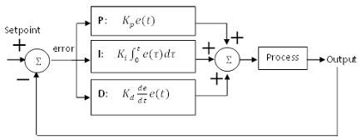

**ภาพที่ 2-18** บล็อกไดอะแกรมของตัวแบบควบคุมแบบพีไอดี

**2.2.4 Designing Ovens for Automatic Control Study**

จัดทำโดย นายสิทธิโชค สืบแต่ตระกูล และ นายทวีเดช ศิริธนาพิพัฒน์

จากภาควิชาวิศวกรรมเรื่องกล คณะวิศวกรรมศาสตร์ มหาวิทยาลัยเกษตรศาสตร์ การทำงานข้างต้นคือรับค่าอุณหภูมิจากตู้อบขณะนั้นมาเปรียบเทียบการอุณหภูมิที่ต้องการ จะได้ค่าความผิดพลาด นำค่าความผิดพลาดนั้นมาคำนวณเพิ่มหาค่า PID ซึ่งค่า PID นั้นจะถูกกำหนดขอบเขตให้อยู่ระหว่าง 0-255 เพื่อจะเป็นขอบเขตที่ใช้ควบคุมแรงดันไฟฟ้าที่ Arduino Mega 2560 โดยใช้เทคนิค PWM (Pulse Width Modulation) เพื่อไปควบคุมฮีตเตอร์ แรงดันที่ให้โดย Arduino Mega 2560 จะถูกแปลงเป็นกระแสโดยอุปกรณ์ Voltage to current convertor เพื่อไปควบคุมกระแสที่จ่ายไปยังฮีตเตอร์ผ่านอุปกรณ์โซลิดสเตตรีเลย์

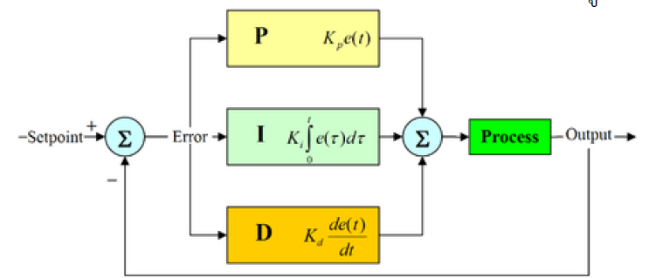

**ภาพที่ 2-19** Block-diagram ของระบบที่มี PID controller

**2.2.5 CONTROL OF LIQUID LEVELS IN FOUR-TANK SIMULATION PROCESS**

จัดทำโดย นายชัชรภานุ จบดี นายชยพล พลเยี่ยม และนายวิชชากร ศิลปะสิทธิ์ จากภาควิศวกรรมศาสตรบัณฑิต สาขาวิชาวิศวกรรมระบบเครื่องมือวัด ภาควิชาวิศวกรรมเครื่องมือวัดและอิเล็กทรอนิกส์ คณะวิศวกรรมศาสตร มหาวิทยาลัยเทคโนโลยีพระจอมเกล้าพระนครเหนือ

โครงงานนี้นําเสนอการควบคุมระดับของเหลวในกระบวนการ 4 ถังแบบจําลอง ซึ่งมี เป้าหมายเพื่อลดคาใชจ่าย ลดอันตราย และความเสียหายที่อาจเกิดขึ้นในการสรางกระบวนการจริงใน ระหว่างขั้นตอนการออกแบบ ในโครงงานนี้ระบบ 4 ถังแบบจําลองถูกสรางขึ้นจากโปรแกรม LabVIEW ที ่ทำงานร่วมกับบอรด NI-myRIO เพื่อจัดสรรคสัญญาณไฟฟาสำหรับเซ็นเซอร์และตัวขับ ในกระบวนการจําลอง มีการใช PLC SIEMENS S7-1200 เพื่อควบคุมระดับของเหลวในกระบวนการ จําลองโดยใชการควบคุม PID

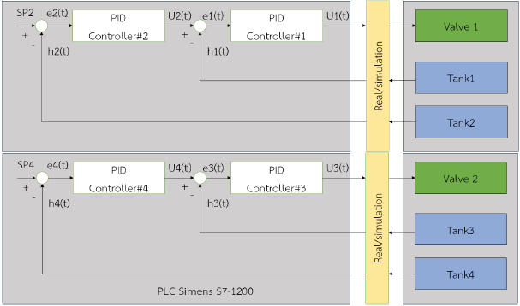

**ภาพที่ 2-20** บล็อกไดอะแกรมการควบคุมระดับของเหลวในกระบวนการ 4 ถัง

**2.3 การเปรียบเทียบคุณสมบัติของงานวิจัยที่เกี่ยวของ และโครงงานที่นำเสนอ**

โครงงานที่จัดขึ้นเมื่อนำมาเปรียบเทียบกับโครงงานที่เกี่ยวของจะเห็นได้วา แต่ละโครงงานจะมี ขอดีขอเสียที่แตกต่างกันไป โดยสวนมากจะเกี่ยวของกับอุปกรณ์ที่ใชงาน ซึ่งมีคาใชจ่ายที่แตกต่างกัน และการใชงานอุปกรณ์จริงนั้น อาจจะทำใหเกิดอันตรายจากการทำงานได้ รวมถึงการแสดงการ จำลองการทำงานผานจอแสดงผล มีขอดีคือสามารถสังเกตุการทำงาน และหาคา Error ได้ง่าย โดยไม่จำเป็นตองสังเกตการณทำงานจากอุปกรณ์จริง แถมยังสามารถควบคุมการทำงานผ่านหนาจอได้อีก ด้วย ซึ่งผลเปรียบเทียบคุณสมบัติได้ดัง ตารางที่ 2-1

**ตารางที่ 2-1** สรุปขอดีขอเสียของงานวิจัยที่เกี่ยวของ และโครงงานที่นำเสนอ

|  |  |  |
| --- | --- | --- |
| ชื่อโครงงาน | ข้อดี | ข้อเสีย |
| 1.Parkinson's Disease Diagnosis Using Machine Learning | - เป็นตัวช่วยในการตัดสินใจในการตรวจวินิจฉัยข้อมูลโรคพาร์กินสัน | - จำนวนข้อมูลตัวอย่างที่มีจำนวนน้อย ทำให้การเรียนรู้เครื่องทำได้อย่างจำกัด |
| 2.DIABETES CLASSIFICATION USING MACHINE LEARNING TECHNIQUES | - เป็นตัวช่วยในการตัดสินใจในการตรวจวินิจฉัยข้อมูลโรคเบาหวาน | - ยังไม่มีความเสถียรมากพอเนื่องจากระบบไม่พิจารณาอิทธิพลร่วม |
| 3.A STUDY OF OPTIMAL VALUES WITH PID CONTROLLER USING RESPONSE SURFACE METHOD | - ความเสถียรภาพในการ ใช ในการออกแบบ ออกมาดวยดีทำใหมีการ ยืดหยุนในการใชงาน | - การประยุกตใชยากเกินไปใน การใชงานคาที ่ตองคำนวณใน การประยุกตใชนั้นสูงมาก |
| 4.Close Loops Speed Control DC Motor using PID Controller | -การควบคุมที่สามารถ ปรับความแม่นยำ | - ความซับซอนในการปรับ คาพารามิเตอร์ในการใชงาน ยากเกินไป |
| 5.CONTROL OF LIQUID LEVELS IN FOUR-TANK SIMULATION PROCESS | - สามารถควบคุมผ่านหน้าจอแสดงผล HMI  - กำจัด Disturbance ให ดีขึ้น  - มีระบบ PID ช่วยในการควบคุม | - ปญหาดานคอมพิวเตอร์ที่จำเป็นตองมีคุณสมบัติที่สูงพอสมควร เนื่องจากสวนมากจะใช ดานกราฟิกและประมวลผลเป็นหลัก  - เนื่องจากทดลองเป็นการใช้การซิมทำให้เป็นค่าที่อยู่ในอุดมคติ |